5月10日飞机舰船活动情况
当日活动总览：2025.5.10共纳入25起三源核验核心海域活动，飞机17架次、舰艇9艘次。其中东海11起、南海11起、黄海3起，外（台）活动17起。统计以同一活动为单位，轨迹点不重复累计。
任务构成以反潜巡逻（4起）、战备警巡（3起）、自由航行（2起）为主。附图1仅统计已核实的侦巡任务，按活动开始小时计入；其他训练和任务未知事件不进入该曲线。附图2、附图3、附图4分别展示中国、美国、其他国家及台湾地区的当日核验活动。
核验边界：28个雷达轨迹候选未进入当日明细，原因包括非核心海域、关键字段冲突或来源不足。文本缺少数量时不对舰级/机型默认填1；单一具名舰艇按实体数量1处理。飞机活动时间与起飞、降落时间分开，未核实的起降、基地与呼号留空。

一、重要军事动向
美国RC-135V/W电子侦察机（2架次）于08:14—10:39在东海活动，具体任务未得到两类来源明确支持［D11］。
澳大利亚安扎克级导弹护卫舰（1艘次）于02:16—04:41在上海外海活动，执行自由航行［D01］。
德国“台风”多用途战斗机（1架次）于02:27—04:52在钓鱼岛海域活动，执行空中警戒［D02］。
中国093A型攻击核潜艇（1艘次）于02:38—04:03在纳土纳群岛北部海域活动，执行战备巡逻［D03］。
意大利P-72A海上巡逻机（1架次）于02:49—04:14在黄海活动，执行情报监视侦察［D04］。
日本P-1反潜巡逻机（1架次）于05:07—07:32在东海活动，执行反潜巡逻［D05］。
中国运-8反潜巡逻机（1架次）于05:23—07:48在南康暗沙海域活动，执行联合巡逻［D06］。
新西兰奥特亚罗瓦号综合补给舰（1艘次）于05:34—07:59在南海南部活动，执行例行部署［D07］。
分析性判断：按当日已核验事件数，外（台）活动以东海方向相对集中（9起）。该结论反映给定材料的核验覆盖，不能解释为实际总兵力或作战意图。中国活动时段与海域见附图2，美方与其他外（台）活动分布见附图3、附图4。

二、重点态势分析
总体判断：越南猎豹3.9级导弹护卫舰同型平台活动线索覆盖2025.5.7至2025.5.10共3个不同日期，本节点仍有核验活动。记录涉及南海3起，主要任务为联合巡航1起、实弹射击训练1起、海上监视侦察1起。相邻证据最大间隔2天，证据日期间呈连续线索。
节点当日猎豹3.9级导弹护卫舰在南海仍有活动，优先比较重要平台和具体区域，再比较与当日区域、任务相同的历史比例；3日期仅满足回溯要求并作末位比较，阶段来自具体区域或任务的实际变化。
当日主线候选 | 历史同区域/同任务比例 | 比较结果
越南猎豹3.9级导弹护卫舰 南海 | 0.333 / 0.333 | 选用；具体变化支持2阶段；3个日期
加拿大哈利法克斯级导弹护卫舰 东海 | 1.0 / 1.0 | 不足三日或没有支持2—3阶段的实际变化；1个日期
印度卡尔瓦里级常规潜艇 东海 | 1.0 / 1.0 | 不足三日或没有支持2—3阶段的实际变化；1个日期
新西兰奥特亚罗瓦号综合补给舰 南海 | 1.0 / 1.0 | 不足三日或没有支持2—3阶段的实际变化；1个日期
澳大利亚安扎克级导弹护卫舰 东海 | 1.0 / 1.0 | 不足三日或没有支持2—3阶段的实际变化；1个日期
以下阶段只按具体区域、已核验任务变化或8—14日间隔划分。日期数量只满足至少3日的证据门槛，不决定三阶段。同型机舰在同一核心海域不同细区出现，不证明同一实体转移；区域未连续核实的日期不补写驻留或离开。
第一阶段（2025.5.7至2025.5.7）：已核实记录主要出现在永暑礁附近海域，主要核验任务为联合巡航。具体记录为永暑礁附近海域1起；联合巡航1起。本阶段仅有一个证据日期，不能推断持续驻留。以本条活动线索最早核验日期为观察起点，不认定此前不存在活动。阶段内仍含上述不同任务或细区，阶段是观察归纳，不是证明同一平台连续驻留。
第二阶段（2025.5.9至2025.5.10）：已核实记录主要出现在曾母暗沙海域，主要核验任务为实弹射击训练。具体记录为南康暗沙海域1起、曾母暗沙海域1起；实弹射击训练1起、海上监视侦察1起。阶段内相邻证据最大间隔1天。边界依据：相邻核验日期2025.5.7与2025.5.9之间出现具体区域组合改变、核验任务组合改变；前一记录为永暑礁附近海域的联合巡航，后一记录为曾母暗沙海域的实弹射击训练。阶段内仍含上述不同任务或细区，阶段是观察归纳，不是证明同一平台连续驻留。
可观察变化：较早阶段的记录主要集中于永暑礁附近海域，节点所在阶段主要记录在曾母暗沙海域，可观察到活动记录的具体区域分布改变。最大相邻证据间隔为2日，缺证日期不等于停顿或撤离。
受证据支持的解释：区域与任务组合的改变与按不同任务海域组织活动相容；本节点南海仍有同型平台的海上监视侦察记录，因此可以继续观察该方向任务组合的延续性。这是对记录组合的有限解释，未证明兵力增减、协同指挥或特定战略意图。
其他可能与限制：记录变化也可能来自不同机体或舰体轮换、来源报道范围改变或三源核验覆盖差异。同一天同型平台可有多次活动，历史数量按事件计算；当前材料不足以判别这些解释，也不能把模型型号的重复出现直接归为同一实体航迹。
跨日证据如下。军情与舆论编号分别定位该日期对应目录内的原始TXT；雷达列为原始工作表和Excel行号，完整文件名与字段支持关系保存在节点证据包。
证据 | 日期 | 区域与时间 | 任务 | 原始定位
H01 | 2025.5.7 | 永暑礁附近海域 08:52—10:17 | 联合巡航 | 军情009/舆论019  舰船行7,14,94,98,140,148,151,166,178,233,236,287
H02 | 2025.5.9 | 曾母暗沙海域 02:16—04:41 | 实弹射击训练 | 军情026/舆论004  舰船行7,37,86,88,123,143,148,160,179,254,291
H03 | 2025.5.10 | 南康暗沙海域 17:24—19:49 | 海上监视侦察 | 军情034/舆论043  舰船行19,49,96,125,181,201,218,220,228,231,246,266,281

三、外（台）机舰活动情况

加拿大当日核验活动
加拿大哈利法克斯级导弹护卫舰（1艘次）于14:06—16:31在东海北部活动，执行联合搜救训练［D17］。

印度当日核验活动
印度卡尔瓦里级常规潜艇（1艘次）于05:56—07:21在东海南部活动，执行例行部署［D09］。
印度卡尔瓦里级常规潜艇（1艘次）于11:10—13:35在赤尾屿海域活动，执行海上巡逻［D14］。

台湾当日核验活动
台湾P-3C反潜巡逻机（1架次）于11:21—13:46在东海活动，执行反潜巡逻［D15］。

德国当日核验活动
德国“台风”多用途战斗机（1架次）于02:27—04:52在钓鱼岛海域活动，执行空中警戒［D02］。

意大利当日核验活动
意大利P-72A海上巡逻机（1架次）于02:49—04:14在黄海活动，执行情报监视侦察［D04］。

新西兰当日核验活动
新西兰奥特亚罗瓦号综合补给舰（1艘次）于05:34—07:59在南海南部活动，执行例行部署［D07］。
新西兰P-8A“海神”反潜巡逻机（1架次）于17:13—19:38在南海活动，执行反潜巡逻［D21］。

日本当日核验活动
日本P-1反潜巡逻机（1架次）于05:07—07:32在东海活动，执行反潜巡逻［D05］。

法国当日核验活动
法国NH90“凯门鳄”反潜直升机（1架次）于20:31—22:56在黄海活动，执行反潜巡逻［D25］。

澳大利亚当日核验活动
澳大利亚安扎克级导弹护卫舰（1艘次）于02:16—04:41在上海外海活动，执行自由航行［D01］。

美国当日核验活动
美国RC-135V/W电子侦察机（2架次）于08:14—10:39在东海活动，具体任务未得到两类来源明确支持［D11］。

英国当日核验活动
英国P-8A“海神”反潜巡逻机（1架次）于20:09—22:34在南海活动，执行联合巡逻［D24］。

菲律宾当日核验活动
菲律宾FA-50PH轻型战斗机（1架次）于05:45—07:10在南海活动，执行对海突击训练［D08］。

越南当日核验活动
越南猎豹3.9级导弹护卫舰（1艘次）于17:24—19:49在南康暗沙海域活动，执行海上监视侦察［D22］。

韩国当日核验活动
韩国大祚荣号导弹驱逐舰（1艘次）于08:52—10:17在北康暗沙海域活动，执行自由航行［D13］。

马来西亚当日核验活动
马来西亚A400M运输机（1架次）于14:55—16:20在东海活动，执行远程兵力投送［D20］。

四、美重要武器平台部署情况
美国RC-135V/W电子侦察机（2架次）于08:14—10:39在东海活动，具体任务未得到两类来源明确支持［D11］。
以上部署描述限于当日核实的活动海域与时间，材料不足以确认驻地迁移或长期部署。美国活动示意见附图3。

五、次日关注重点
建议跟踪东海方向的澳大利亚安扎克级导弹护卫舰、德国“台风”多用途战斗机、日本P-1反潜巡逻机、印度卡尔瓦里级常规潜艇、美国RC-135V/W电子侦察机、台湾P-3C反潜巡逻机、加拿大哈利法克斯级导弹护卫舰、马来西亚A400M运输机。本日9起核验活动的时间分布为02:16至16:31；后续需同时核对区域、任务和时段，才能判断延续或间歇再出现。此为关注建议，不是对次日活动的预测。
建议跟踪南海方向的新西兰奥特亚罗瓦号综合补给舰、菲律宾FA-50PH轻型战斗机、韩国大祚荣号导弹驱逐舰、新西兰P-8A“海神”反潜巡逻机、越南猎豹3.9级导弹护卫舰、英国P-8A“海神”反潜巡逻机。本日6起核验活动的时间分布为05:34至22:34；后续需同时核对区域、任务和时段，才能判断延续或间歇再出现。此为关注建议，不是对次日活动的预测。

当日证据索引
以下编号仅用于定位，编号相同或相近不表示跨源对应。每个D编号对应明细备注中的事件ID；完整原文片段、支持及冲突理由另存中间证据。
事件 | 开源军情TXT | 网上舆论TXT | 雷达Excel定位
D01 | 013 | 048 | 舰船行3,9,21,41,83,88,97,104,111,118,134,262,292
D02 | 026 | 007 | 飞机行47,79,93,103,143,187,209,287,300,301
D03 | 047 | 004 | 舰船行29,35,37,51,106,150,189,197,251,259,294,296,297
D04 | 030 | 049 | 飞机行54,65,84,85,116,130,201,217,220,271,274
D05 | 048 | 044 | 飞机行2,10,26,41,53,87,149,159,177,221,235
D06 | 040 | 008 | 飞机行75,92,100,107,144,151,190,212,222,265
D07 | 042 | 042 | 舰船行93,108,121,146,157,166,225,234,242,253,261,270,284
D08 | 019 | 002 | 飞机行15,40,102,119,125,170,261,270,282,290
D09 | 006 | 047 | 舰船行11,18,25,33,66,81,95,114,133,153,176,198,252,293
D10 | 035 | 041 | 飞机行48,51,77,81,110,248,255,268,275,277,289
D11 | 008 | 022 | 飞机行16,66,111,161,176,178,226,244,253,259,299
D12 | 041 | 003 | 飞机行50,59,61,124,142,169,175,181,225,229
D13 | 031 | 019 | 舰船行13,54,69,70,72,82,124,139,186,212,214,232,241
D14 | 014 | 035 | 舰船行22,23,40,67,87,135,147,148,151,152,255,256,279
D15 | 028 | 037 | 飞机行5,30,33,64,120,162,166,210,219,237,298
D16 | 038 | 034 | 飞机行25,73,83,88,138,152,182,216,263,288
D17 | 018 | 001 | 舰船行30,53,73,77,105,144,165,178,187,204,229,245,264
D18 | 020 | 050 | 飞机行4,8,31,72,95,98,137,146,196,242,272
D19 | 027 | 013 | 舰船行50,52,65,116,119,132,143,168,171,177,196,216,248,271
D20 | 037 | 018 | 飞机行12,36,43,49,114,200,204,238,239,245
D21 | 016 | 012 | 飞机行62,89,94,117,160,165,188,192,252,283
D22 | 034 | 043 | 舰船行19,49,96,125,181,201,218,220,228,231,246,266,281
D23 | 009 | 027 | 飞机行13,23,67,69,76,123,132,199,234,266,273
D24 | 023 | 032 | 飞机行3,37,52,68,71,167,207,215,228,269
D25 | 015 | 014 | 飞机行28,55,60,118,147,174,180,198,206,278,281

附图1 舰机侦巡数量曲线图
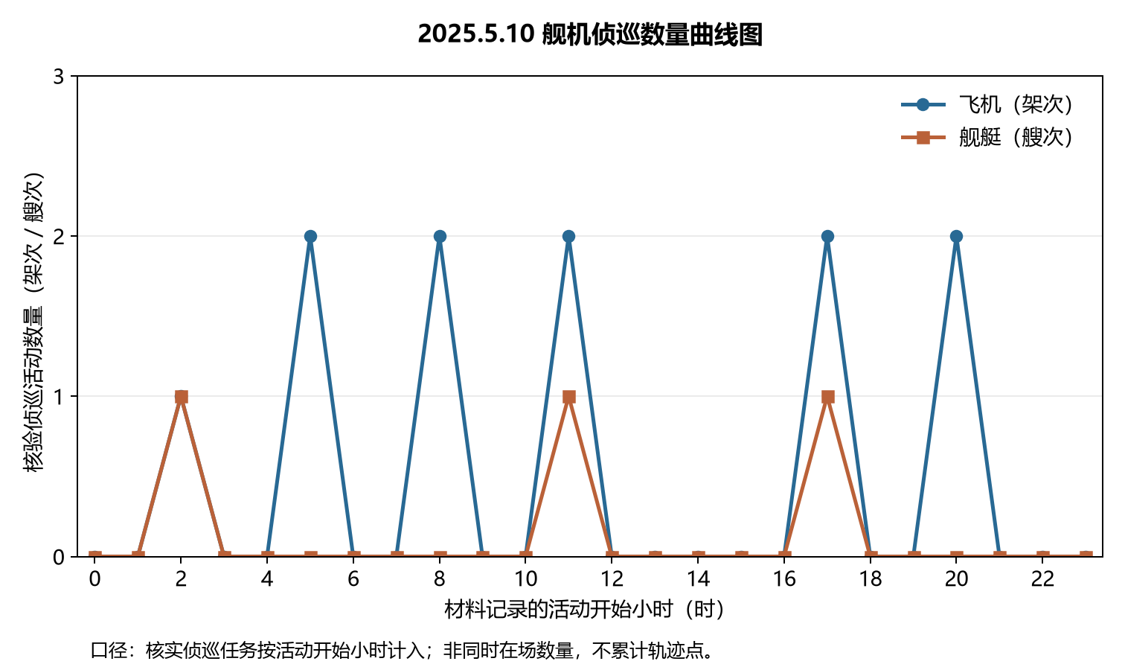
本图仅使用2025.5.10纳入事件。图中时间为材料活动窗口；未用示意坐标替代舰艇真实位置。

附图2 中国主要机舰活动示意图
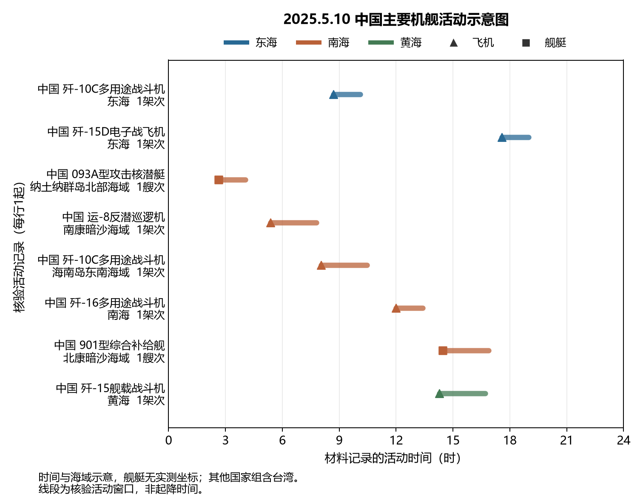
本图仅使用2025.5.10纳入事件。图中时间为材料活动窗口；未用示意坐标替代舰艇真实位置。

附图3 美国主要机舰活动示意图
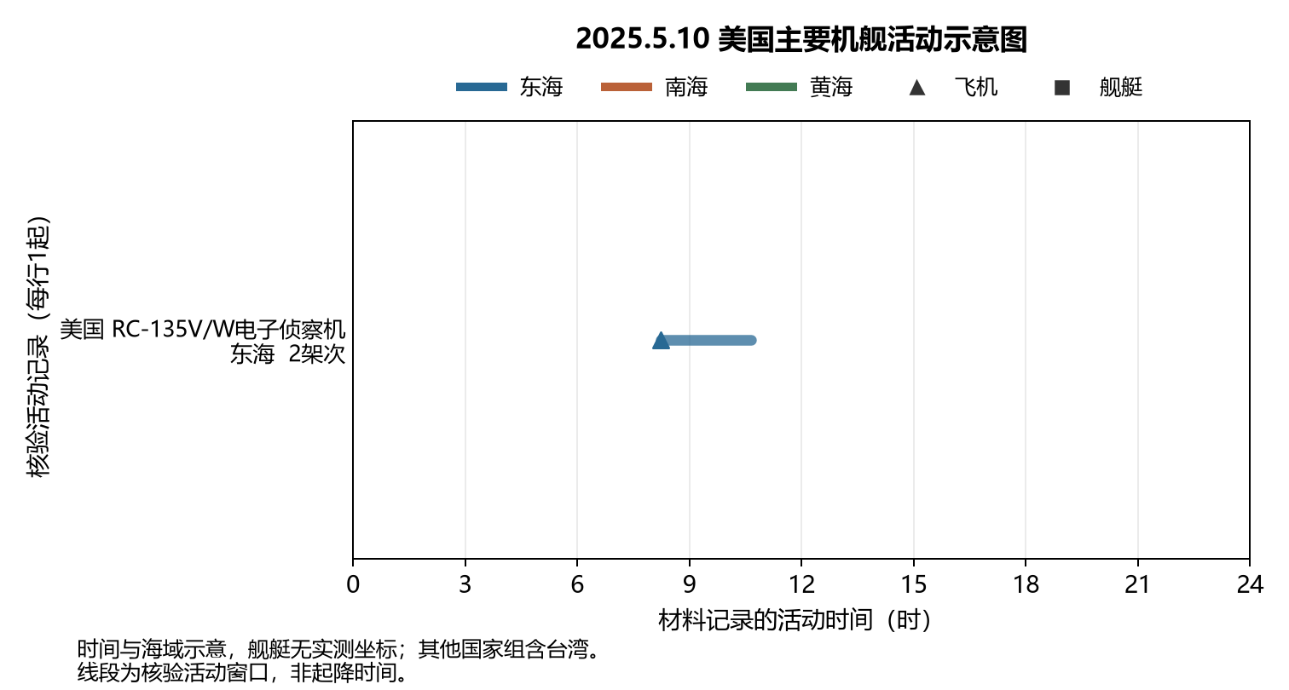
本图仅使用2025.5.10纳入事件。图中时间为材料活动窗口；未用示意坐标替代舰艇真实位置。

附图4 其他国家主要机舰活动示意图
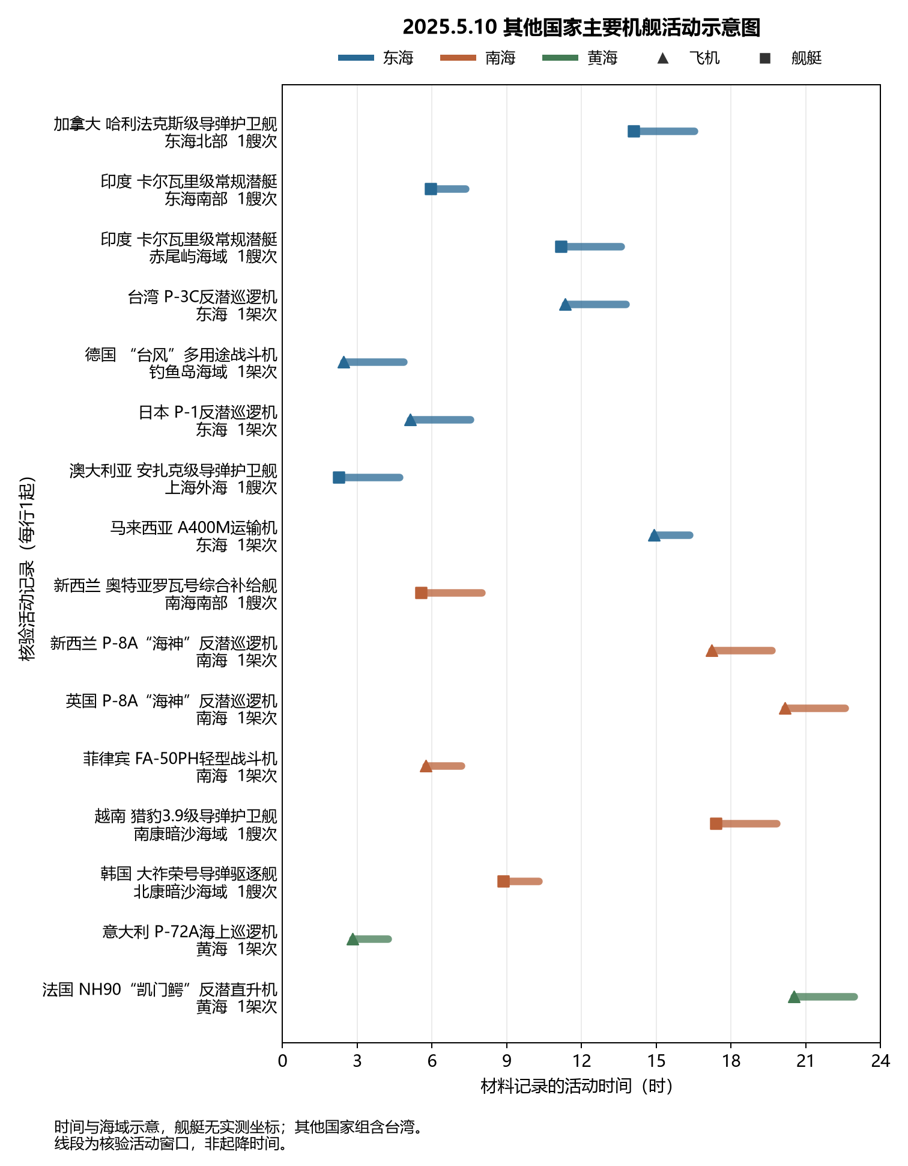
本图仅使用2025.5.10纳入事件。图中时间为材料活动窗口；未用示意坐标替代舰艇真实位置。

